Исполнение консолидированного бюджета
Дрибинского района за январь-ноябрь 2019 года.

В доход консолидированного бюджета Дрибинского района за январь - ноябрь 2019г. поступило 20 719,7 тыс. рублей, или 89,0 % от уточненного годового плана. Наибольшую долю собственных доходов бюджета района сформировали налоговые поступления и составили 25,7 %. Уровень дотационности бюджета района составил 60,7 %.

Наименование | Поступило за январь-ноябрь, тыс. рублей | Уд.вес в общем объеме, % | Исполнение от уточненного годового плана, %
Налоговые доходы, | 5 320,2 | 25,7 | 86,5
из них
подоходный налог с физических лиц | 2 497,4 | 12,1 | 91,3
налог на добавленную стоимость | 1 151,9 | 5,5 | 92,1
налоги на собственность | 645,5 | 3,1 | 88,5
Неналоговые доходы | 1 270,7 | 6,1 | 95,4
Итого собственные налоги | 6 590,9 | 31,8 | 88,1
Безвозмездные поступления | 14 128,8 | 68,2 | 89,5
Дотации | 12 577,0 | 60,7 | 91,4
Всего: | 20 719,7 | 100,0 | 89,0

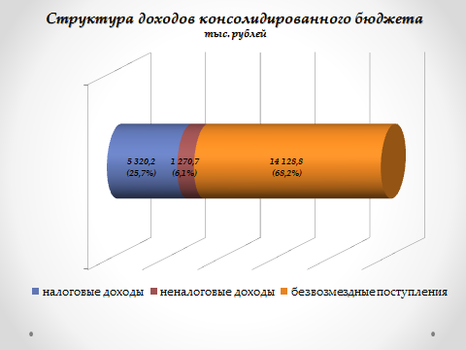

Расходы консолидированного бюджета района профинансированы на 20 584,0 тыс. рублей, или 88,4 % от уточненного годового плана.

Наименование | Профинансировано за январь-ноябрь, тыс. рублей | Уд.вес в общем объеме, %
Всего: | 20 584,0 | 100,0
1.Отрасли социальной сферы | 14 787,9 | 71,8
1.1 Здравоохранение | 3 640,6 | 17,6
1.2 Физическая культура, спорт, культура и средства массовой информации | 1 329,7 | 6,5
1.3 Образование | 8 313,6 | 40,4
1.4 Социальная политика | 1 504,0 | 7,3
2. Жилищно-коммунальные услуги и жилищное строительство | 3 175,8 | 15,4
3. Национальная экономика | 548,2 | 2,7
4. Прочие отрасли | 2 072,1 | 10,1

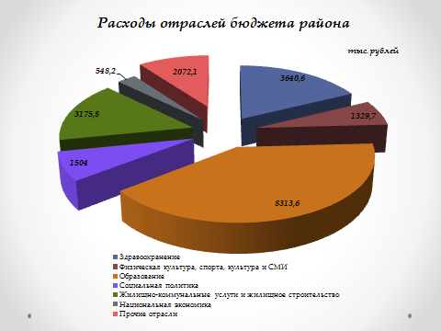
На первоочередные расходы бюджета направлено 17 249,6 тыс. рублей, что составило 83,8 % от объема расходов.

Наименование | Направлено за январь-ноябрь, тыс. рублей | Уд.вес в общем объеме, %
Всего расходы: | 20 584,0 | 100,0
первоочередные расходы | 17 249,6 | 83,8
из них на:
заработную плату со взносами (отчислениями) на социальное страхование | 11 535,4 | 56,0
лекарственные средства и изделия медицинского назначения | 248,1 | 1,2
продукты питания | 523,1 | 2,5
оплату коммунальных услуг | 2 927,4 | 14,2
субсидирование жилищно-коммунальных услуг, оказываемых населению | 1 387,8 | 6,7
текущие и капитальные трансферты населению | 627,8 | 3,0
капитальное строительство | 943,2 | 4,6
капитальный ремонт | 293,8 | 1,4
прочие расходы | 2 097,4 | 10,2

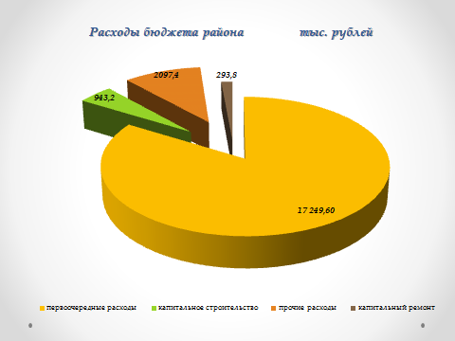
Государственные программы за январь - ноябрь 2019 года профинансированы в сумме 18 268,9 тыс. рублей или 90,3 % к уточненному годовому плану.
Наибольший удельный вес в общих расходах бюджета района занимают следующие программы:
Государственная программа «Образование и молодежная политика на 2016-2020гг.» - 47,0 % или 8 585,3 тыс. рублей;
Государственная программа «Здоровье народа и демографическая безопасность Республики Беларусь на 2016-2020гг.» - 20,1 % или 3 667,3 тыс. рублей;
Государственная программа « Комфортное жилье и благоприятная среда на 2016-2020гг.» - 12,1 % или 2 215,8 тыс. рублей;
Государственная программа «О социальной защите и содействии занятости населения на 2016-2020гг.» - 6,5 % или 1 179,8 тыс. рублей.

